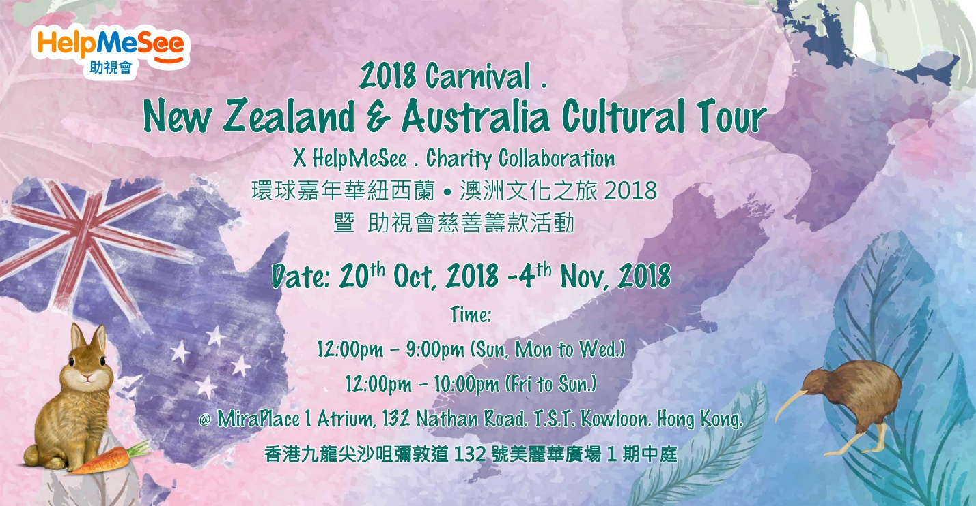

助視會世界視覺日活動 - 環球嘉年華-紐西蘭․澳洲文化之旅2018 暨 助視會慈善籌款活動

【新聞稿】2018年10月18日，藉今年世界視覺日， 助視會以『 助視同行』 作為口號！目標為硏發的眼部手術模擬器及培訓項目籌集善款，訓練更多發展中國家的醫護人員， 透過手術拯救視力，為貧困地區白內障患者改寫失明的命運！助視會透過一系列活動，讓更多市民認識視力的重要及全球失明問題的嚴峻。其中助視會與企業夥伴 – 康然坊 ( Naturally Good) 將於10月20日至11月4日在美麗華商場1期中庭，舉辦環球嘉年華 - 紐西蘭及澳洲文化之旅 2018 暨 助視會慈善籌款活動，並於10月20日舉行開幕禮，屆時將有毛利族表演Haka Dance 助興，本會籌募發展總監將為企業夥伴頒贈感謝狀並呼籲關注全球失明的問題及支持助視會眼部手術模擬器及培訓項目。

而為期16天的活動主要為助視會籌款，開幕禮當日展出多款首次登陸香港來自紐西蘭及澳洲的產品及超特色飲品，包括 : 全港唯一一款由紐西蘭原住民毛利人特製的有機薑蜜、難得一見首次登陸香港的紐西蘭在1885年成立的老品牌1885麥盧卡蜂蜜系列、特色有奇異果及士多啤梨味的Manudy+潤喉蜂蜜棒棒糖， 更有全球花青素之冠的有機黑加侖子系列朱古力產品、紐西蘭知名MAO品牌獲獎手工啤酒、New Zealand Natural純正紐西蘭雪糕試食。而澳洲特產更有令女士著迷的Lavoil Skincare Solution旗下首個採用益生菌技術的Elissah護膚系列。Livao Skincare是第一家將益生菌&益生元（Probiotics & Prebiotics) 以及澳洲4種特有原生植物萃取加入的護膚品，令益生菌不再只是吃，可以令護膚提升新境界。

助視會亦於開幕日邀請到人氣木顏色寫實畫家 Steven Tang鄧梓俊 (Peterpancil Art 小飛俠) 展出新作品 < 煎釀三寶> 為助視會籌款，慈善展位屆時亦有多項活動，包括 : 白內障體驗及護眼小測試、適合大人小朋友參與的一分鐘黑暗挑戰、愛眼大使介紹助視會的治盲項目並送出小禮品給支持者。始外，舞台上亦會舉行多項慈善工作坊，包括10月20日、11月2日與活動伙伴【林氏煮婦】合辦的節日手作曲奇/杯子蛋糕工作坊，10月27-28日 與慈善伙伴【 一視瞳仁慈善基金】合辦的免費公眾護眼講座，以及羊毛氈工作坊、天然護膚手作坊等等，齊為助視項目籌款! 講座及工作坊報名連結 : https://docs.google.com/forms/d/e/1FAIpQLSduN7rJuBxOo0RDWYtKHi8mzy4v5cY8aK171yKFO4m7POxsJQ/viewform

助視會誠意邀請您參加開幕禮
環球嘉年華 - 紐西蘭及澳洲文化之旅 2018 暨 助視會慈善籌款活動
日期: 10月20日，星期六
時間: 中午12:00 - 1:00
地點: 尖沙咀美麗華商場1期中庭
其他環節 : 下午2:00-3:00 Peterpancil Art 小飛俠 Steven Tang鄧梓俊 展出新作品
下午2:30-3:45 林氏煮婦【節日手作曲奇】工作坊
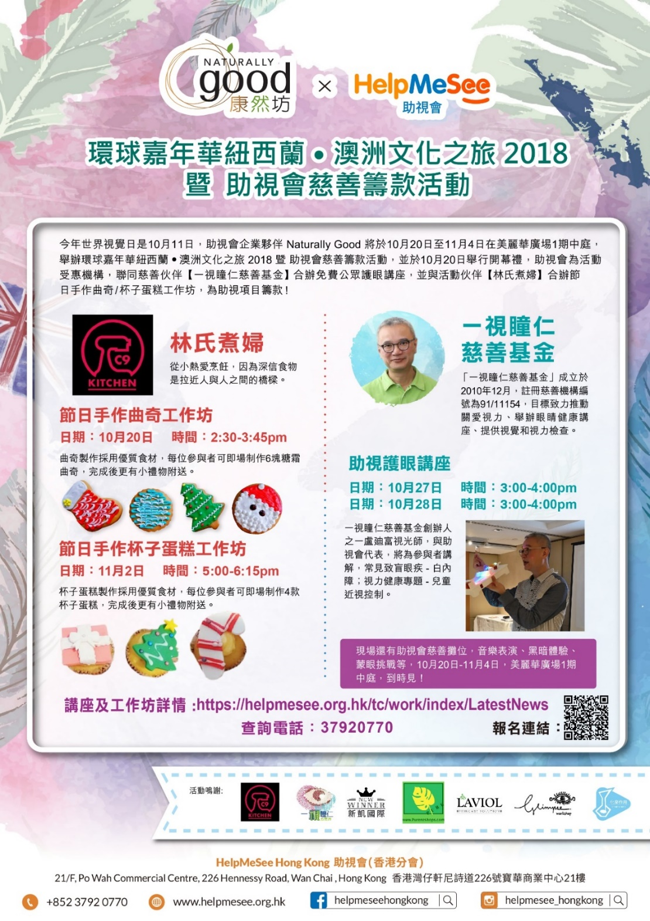
關於助視會
助視會是一間國際非牟利機構，總部設於美國紐約，致力於消除全球白內障致盲的健康危機。香港分會於2016年6月成立，作為亞太區聯絡辦事處，主要透過在亞洲區內進行企業伙伴合作，街頭募捐及教育宣傳活動等，傳揚助視會使命及理念。
自2012年起，助視會與超過300名醫生合作，在10多個國家，包括印度、中國、馬達加斯加、尼泊爾、秘鲁、印尼和越南等，直接幫助超過25萬名患者的復明手術，讓他們重拾健康清晰的視力。
目前，助視會推出了高科技的仿真手術模擬設備，以期培訓三萬名白內障手術專科醫生，並降低手術風險，以最實惠的成本為白內障患者實施復明手術。
了解更多，請瀏覽︰
http://www.helpmesee.org.hk/
http://www.facebook.com/helpmeseehongkong/
https://www.instagram.com/helpmesee_hongkong/

傳媒查詢
葉斯琴（Ms. Flora Ip）
助視會(香港分會) 市務及傳訊經理
電話：（852）3792 0774 / 62334129
電郵：Floraip@helpmesee.org

